ПИШПЕК
Сведения для этой эпохи пока не найдены
42.87296, 74.59618

Фотография пока не добавлена
РУССКИЙ
Сведения для этой эпохи пока не найдены.

ФРУНЗЕ
Военный городок
42.87296, 74.59618
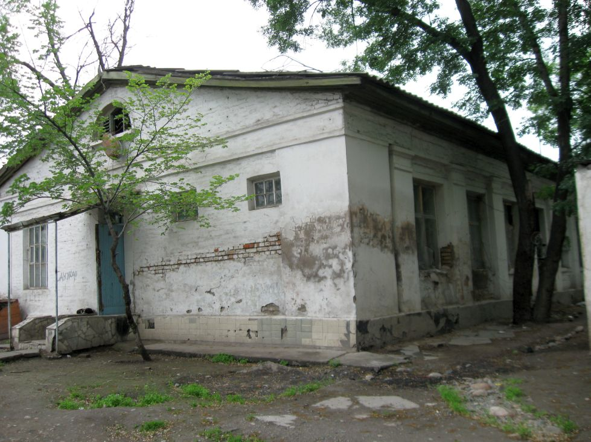
Военный городок · Владимира Петрова
РУССКИЙ Военный городок
Фото Владимира Петрова, 2011г. Воинские казармы.
Источник: https://bimap.su/description/frunze/127_Kazarmy.txt · BIMAP
Фотографии и материалы принадлежат их авторам; лицензия не указана

БИШКЕК
Сведения для этой эпохи пока не найдены
42.87296, 74.59618

Фотография пока не добавлена
РУССКИЙ
Сведения для этой эпохи пока не найдены.

